МИНОБРНАУКИ РОССИИ

**ФЕДЕРАЛЬНОЕ ГОСУДАРСТВЕННОЕ БЮДЖЕТНОЕ ОБРАЗОВАТЕЛЬНОЕ УЧРЕЖДЕНИЕ**

**ВЫСШЕГО ОБРАЗОВАНИЯ**

**“ВОРОНЕЖСКИЙ ГОСУДАРСТВЕННЫЙ УНИВЕРСИТЕТ”**

Факультет компьютерных наук

Информационные технологии управления

*Система проката инвентаря на спортивной базе «SportBox»*

*Курсовая работа по дисциплине «Технологии программирования»*

09.03.02 Информационные системы и технологии

Кафедра Информационные технологии управления

Преподаватель _____________В.С. Тарасов, ст. преподаватель __.__20__  
Обучающийся ______________И.Р. Корнилов, 3 курс, д/о  
Обучающийся ______________Е.А. Бабкина, 3 курс, д/о  
Обучающийся ______________И.А. Кандауров, 3 курс, д/о

Воронеж 2023

Содержание

Содержание 2

Введение 4

1 Постановка задачи 5

1.1 Постановка задачи 5

1.2 Обзор существующих решений 7

1.2.1 Спортмастер 7

1.2.2 Ялмад 7

1.2.3 Робинзон 8

2 Анализ предметной области 10

2.1 Глоссарий 10

2.2 Пользовательские истории 11

2.2.1 Пользовательская история 1 11

2.2.2 Пользовательская история 2 11

2.2.3 Пользовательская история 3 11

2.2.4 Пользовательская история 4 12

2.2.5 Пользовательская история 5 12

2.3 Продуктовые воронки 14

2.4 Диаграммы, иллюстрирующие работу системы 16

2.4.6 Диаграмма IDEF0 16

2.4.7 Диаграмма прецедентов 18

2.4.8 Диаграмма активностей 19

2.4.9 Диаграмма последовательности 20

2.4.10 Диаграмма развёртывания 22

2.4.11 Диаграмма сотрудничества 23

2.4.12 Диаграмма состояний 23

2.4.13 ER-Диаграмма 24

Введение

Спорт – это жизнь. Врачи постоянно рекомендуют занятия спортом для укрепления здоровья. И подавляющее большинство людей занимаются как минимум одним видом спорта, и не только для собственно здоровья. Для кого-то это работа, а кому-то просто нравиться проводить так своё время и для них это отдых. Для некоторых видов спорта нужно лишь желание, например, для бега достаточно просто выйти на улицу. Но для большинства видов спорта необходимо различное оборудование: мячи, копья, луки, лыжи и т.д. Разновидностей спортивного инвентаря очень много. Но далеко не у всех дома есть необходимое оборудование, для таких ситуаций существует аренда спортивного инвентаря. Люди могу спокойно арендовать необходимое оборудование и заниматься любимым видом спорта.

Не всегда удобно приходить вживую и арендовать инвентарь, могут быть очереди или не оказаться того, что ты хотел. Поэтому удобно, когда у сервиса есть свой сайт или приложение, особенно в наше время, когда у большинства компаний есть свой сайт.

Таким образом, целью нашей работы является разработка сайта для сервиса по сдачи в аренду, чтобы пользователи могли беспрепятственно арендовать инвентарь удалённо, по приходе не тратить время и сразу начать заниматься выбранным видом спорта.

Но также стоит отметить, что приложение разрабатывается не только для обычных пользователей, но и для работников сервиса. Поэтому существует специальный аккаунт для работников, в котором они могу редактировать информацию о заказах, инвентаре и клиентах.

1. Постановка задачи
   1. Постановка задачи

Целью данного проекта является разработка сайта, который позволит клиентам арендовать спортивное оборудование и произвести оплату онлайн, кроме того упростит продавцам учёт заказов клиентов и списка оборудования. Также система при аренде оборудования будет советовать клиентам мероприятия, связанные с видом арендованного оборудования. К тому же система имеет возможность работать с продавцами, для них предусмотрен аккаунт администратора, который позволяет им управлять заказами пользователя, а также блокировать пользователей, нарушивших условия аренды.

Система будет представлять собой backend (серверную) часть и frontend (клиентскую) часть, которые взаимодействуют с помощью REST API. Backend часть отвечает за обработку запросов, работу с базой данных, управление доступом пользователей, логику расчета стоимости проката, составлением рекомендаций. Frontend часть отвечает за отображение информации на сайте в браузере.

Система решает следующие задачи:

* Формирование клиентом заказа на прокат спортивного инвентаря;
* Расчет стоимости проката;
* Создание формы для оплаты заказа;
* Предоставление клиенту рекомендаций по посещению спортивных мероприятий, формируемых на основе данных о заказе;
* Сохранение истории заказов клиента;
* Просмотр и редактирование сотрудником компании данных, относящихся к прокату оборудования;
* Добавление клиентов в «черный список» за порчу оборудования и/или неуплату аренды.
  1. Обзор существующих решений
     1. Спортмастер

Спортмастер – это большая компания, продающая спортивные товары и имеющая множество магазинов по всей стране. Совместно с сервисом «Арентер», который предоставляет услуги аренды самых различных товаров, имеет договор о возможности предоставления аренды на спортивные товары и сайт для этого. Сайт обладает простым и понятным интерфейсом, а также возможностью поиска нужных товаров.

Из минусов стоит отметить, что регистрация на сайте возможна только через оформление заказа. Кроме того, при заказе пользователю не предлагаются спортивные мероприятия, которые он может посетить. Также отсутствует система блокировки пользователей, сотрудничество с которыми приносит компании только убытки.

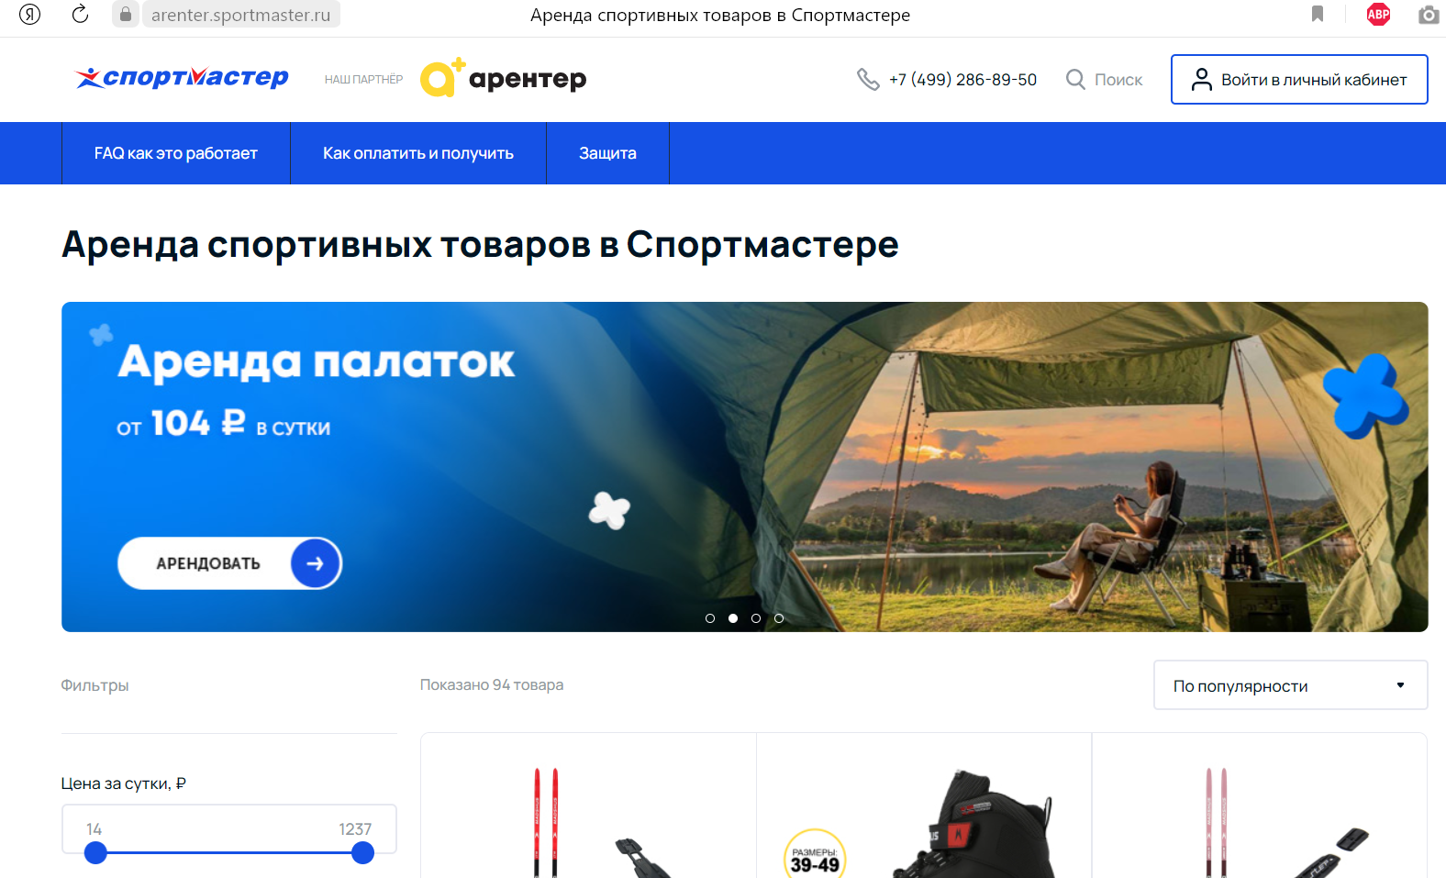

1. Спортмастер и Арентер
   * 1. Ялмад

Ялмад – сервис для аренды различных вещей в Воронеже. Ассортимент очень разнообразен, от инструментов и мебели до лодок, также имеет возможность заказывать аренду в различные города. Видов товаров, которые можно арендовать много, но количество единиц товаров не очень большое, поэтому присутствует вероятность не найти то, что вам нужно.

Из минусов стоит отметить, на сайте отсутствует авторизация. Это означает, что клиенту недоступна история своих заказов. Кроме того, при заказе пользователю не предлагаются спортивные мероприятия, которые он может посетить. Также отсутствует система блокировки пользователей, сотрудничество с которыми приносит компании только убытки.

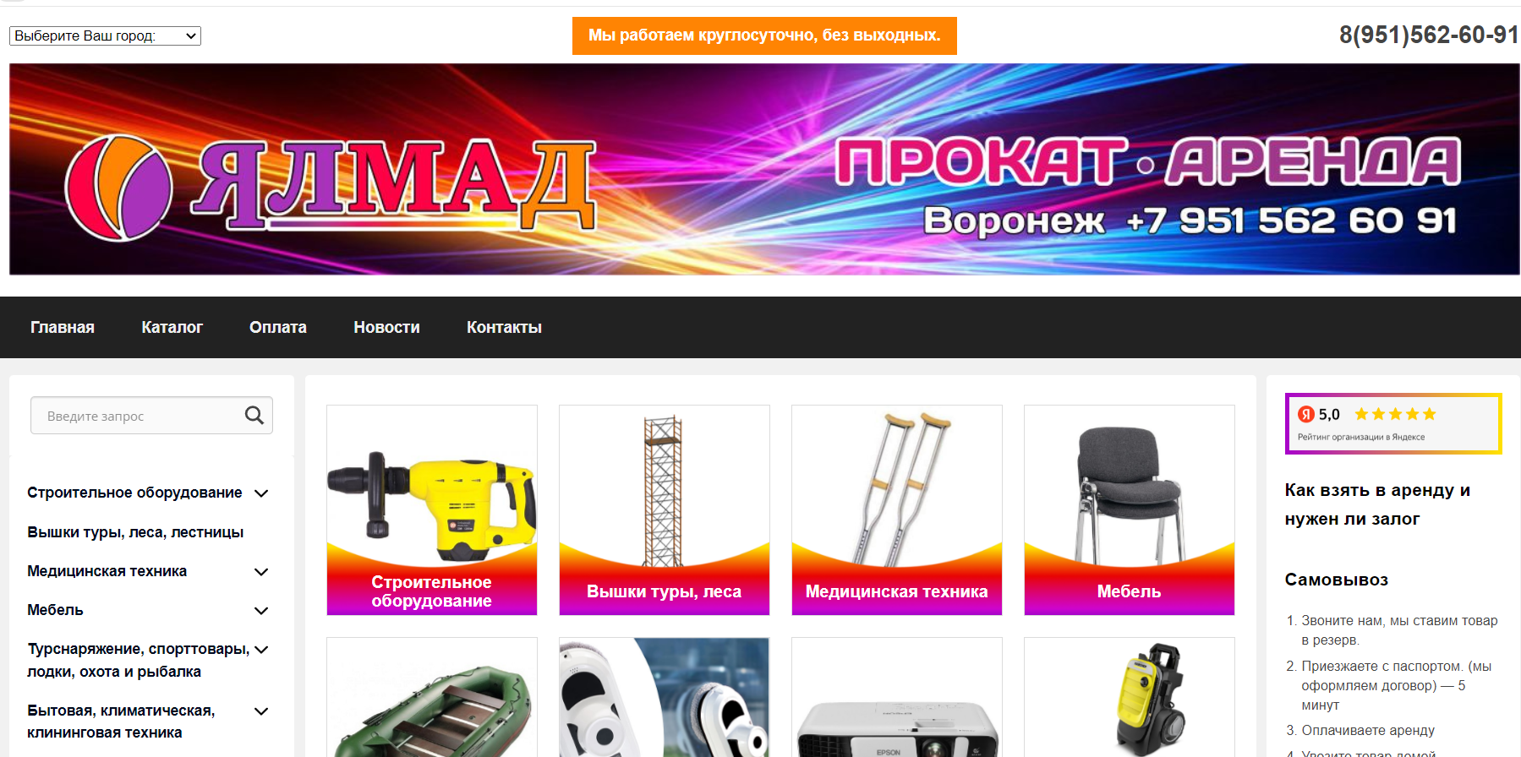

1. Ялмад
   * 1. Робинзон

Робинзон – сервис для аренды оборудования, направленного на активный отдых на природе, такой как рыбалка, охота или туризм. Сайт имеет приятный и понятный дизайн. Сервис сконцентрирован на конкретной теме и не перегружен посторонними вещами, но ассортимент товаров не очень большой.

Из минусов стоит отметить, что на сайте отсутствует авторизация. Заказы возможны только путем телефонного звонка. Соответственно, нельзя посмотреть историю заказов. Отсутствует синхронизация с мероприятиями и система блокировки пользователей.

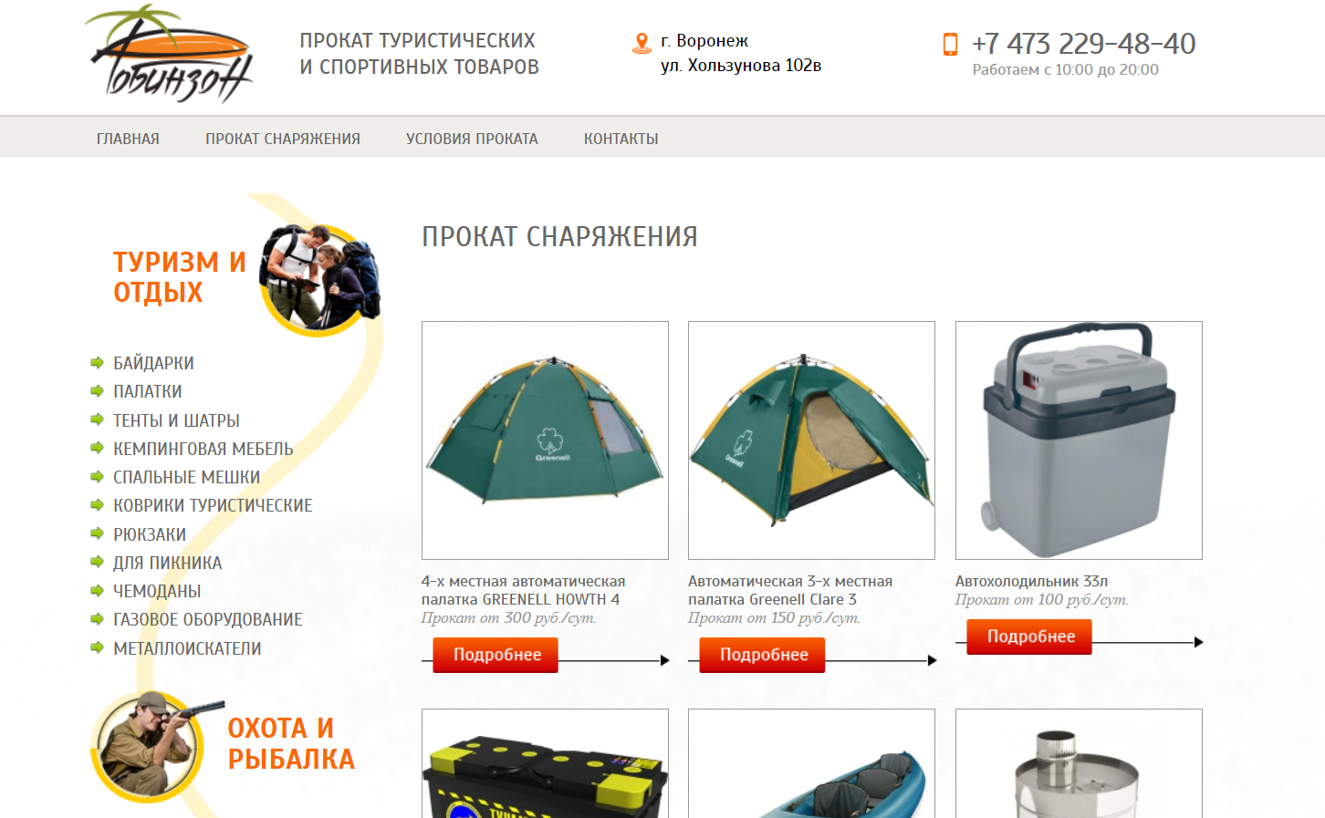

1. Робинзон
2. Анализ предметной области
   1. Глоссарий

Спортивная база — организация, имеющая в собственности сооружение или комплекс зданий и сооружений, предоставляющая услуги по прокату спортивного инвентаря, а также занимающаяся организацией спортивных мероприятий.

Спортивный инвентарь — устройство, приспособление узкоспециального назначения, используемое при занятии различными видами спорта.

Веб-приложение — клиент-серверное приложение, в котором клиент взаимодействует с веб-сервером при помощи браузера.

MVC (Model-View-Controller) — схема разделения данных приложения и управляющей логики на три отдельных компонента: модель, представление и контроллер — таким образом, что модификация каждого компонента может осуществляться независимо. Контроллер обрабатывает входящие запросы. Модель отвечает за данные, которые хранятся и обрабатываются на сервере. Представление определяет результат запроса, который получает пользователь.

REST (Representational state transfer) API – это архитектурный стиль, который определяет правила обмена данными между клиентом и сервером.

Backend — логика работы сайта, внутренняя часть продукта, которая находится на сервере и скрыта от пользователя.

Frontend — презентационная часть информационной или программной системы, ее пользовательский интерфейс и связанные с ним компоненты.

* 1. Пользовательские истории
     1. Пользовательская история 1

Пользователь: Анатолий Соловьев, 45 лет

Описание: Анатолий — отец двоих детей, любит провести зимние выходные, катаясь на лыжах. У него есть собственные лыжи, но его дети никогда не пробовали лыжный спорт. По совету друга Анатолий первый раз обратился на базу проката спортинвентаря.

Пользовательская история: Анатолию необходимо взять в прокат два набора лыж для своих детей, с целью приобщить их к лыжному спорту. Анатолий не хочет пока покупать лыжи для детей, так как детям может не понравиться лыжный спорт после того, как они попробуют. Выгоднее взять два набора лыж в прокат.

* + 1. Пользовательская история 2

Пользователь: Михаил Рыков, 26 лет

Описание: Михаил — опытный велосипедист. У него есть собственный велосипед в городе, в котором он живет. Михаил на некоторое время уехал к друзьям в другой город и оказался без своего велосипеда.

Пользовательская история: Михаил предложил своим друзьям-велосипедистам провести время, просто катаясь на велосипедах, или принять участие в соревнованиях, если они будут проходит в даты его присутствия в городе. Михаилу необходимо взять в прокат велосипед, чтобы прокатиться с друзьями или принять участие в соревнованиях, если они будут проходить в эти даты.

* + 1. Пользовательская история 3

Пользователь: Оксана Котельникова, 31 год

Описание: Оксана — администратор, работающий на базе проката спортивного инвентаря. Она работает в компании 5 лет, отличается трудолюбием, ответственным подходом к своей работе.

Пользовательская история: Оксане необходимо добавить в черный список пользователя с плохой репутацией клиента, чтобы компания в будущем не понесла убытки, если он повторно сломает или не вернет полученный в аренду спортинвентарь. Данный пользователь зарекомендовал себя как человек с низкой социальной ответственностью; компании не выгодно давать ему в прокат оборудование.

* + 1. Пользовательская история 4

Пользователь: Сергей Федоров, 32 года

Описание: Сергей — администратор, работающий на базе проката спортивного инвентаря. Он работает в компании 3 года, занимается контролем и инвентаризацией спортивного оборудования.

Пользовательская история: Сергею после обновления некоторых позиций инвентаря на базе необходимо изменить данные о них в таблице базы данных, чтобы пользователи получали актуальную информацию об оборудовании, находящемся в наличии в организации. Если он не сделает этого, возникнут логистические ошибки, что приведет к появлению недовольных клиентов.

* + 1. Пользовательская история 5

Пользователь: Мария Семенова, 29 год

Описание: Мария — пользователь, до этого не обращавшийся на спортивную базу. Она решила попробовать себя в зимних видах спорта и ищет организацию, предлагающую возможности, которые удовлетворят ее запросы. Мария — ответственный покупатель, серьезно подходящий к вопросу выбора спортивного инвентаря.

Пользовательская история: Марии необходимо исследовать ассортимент спортивной базы, цены и предлагаемые возможности, чтобы решить, будет ли она брать оборудование в прокат на этой базе или поищет другую, более подходящую. До того, как авторизоваться и начать заказывать инвентарь, Мария хочет ознакомится с каталогом и информацией об организации.

* 1. Продуктовые воронки

Для неавторизированного пользователя:

* Просмотр оборудования: зайти на сайт, перейти на страницу с оборудованием;
* Просмотр мероприятий: зайти на сайт, перейти на страницу с мероприятиями;
* Авторизация: зайти на сайт, перейти на страницу входа, войти;
* Регистрация: зайти на сайт, перейти на страницу входа, перейти на страницу регистрации, зарегистрироваться.

Для авторизированного пользователя:

* Просмотр оборудования: зайти на сайт, перейти на страницу с оборудованием;
* Просмотр мероприятий: зайти на сайт, перейти на страницу с мероприятиями;
* Добавление товара в корзину: зайти на сайт, перейти на страницу с оборудованием, перейти на страницу аренды конкретного оборудования, добавить его в корзину;
* Оплата одного оборудования: зайти на сайт, перейти на страницу с оборудованием, перейти на страницу аренды конкретного оборудования, перейти на страницу оплаты, оплатить;
* Оплата всего оборудования из корзины: зайти на сайт, перейти на страницу с корзиной, перейти на страницу оплаты, оплатить;
* Просмотр истории заказов: зайти на сайт, перейти на страницу профиля;
* Отмена заказа: зайти на сайт, перейти на страницу профиля, отменить заказ.

Для администратора:

* Просмотр оборудования: зайти на сайт, перейти на страницу с оборудованием;
* Просмотр мероприятий: зайти на сайт, перейти на страницу с мероприятиями;
* Просмотр заказов: зайти на сайт, перейти на страницу с заказами;
* Просмотр клиентов: зайти на сайт, перейти на страницу с клиентами;
* Добавление клиента в черный список: зайти на сайт, перейти на страницу с клиентами, заблокировать клиента;
* Изменение оборудования: зайти на сайт, перейти на страницу с оборудованием, перейти на страницу с изменением оборудования, изменить;
* Изменение мероприятий: зайти на сайт, перейти на страницу с мероприятиями, перейти на страницу с изменением мероприятия, изменить;
* Изменение заказов: зайти на сайт, перейти на страницу с заказами, перейти на страницу с изменением заказа, изменить;
* Изменение клиентов: зайти на сайт, перейти на страницу с клиентами, перейти на страницу с изменением клиента, изменить;
* Добавление оборудования: зайти на сайт, перейти на страницу с оборудованием, перейти на страницу с добавлением оборудования, добавить;
* Добавление мероприятий: зайти на сайт, перейти на страницу с мероприятиями, перейти на страницу с добавлением мероприятия, добавить;
* Добавление заказов: зайти на сайт, перейти на страницу с заказами, перейти на страницу с добавлением заказа, добавить;
* Добавление клиентов: зайти на сайт, перейти на страницу с клиентами, перейти на страницу с добавлением клиента, добавить;
* Удаление оборудования: зайти на сайт, перейти на страницу с оборудованием, удалить;
* Удаление мероприятий: зайти на сайт, перейти на страницу с мероприятиями, удалить;
* Удаление заказов: зайти на сайт, перейти на страницу с заказами, удалить;
* Удаление клиентов: зайти на сайт, перейти на страницу с клиентами, удалить.

Для заблокированного пользователя:

* Попытка войти в профиль: зайти на сайт, перейти на страницу входа, попытаться войти.
  1. Диаграммы, иллюстрирующие работу системы
     1. Диаграмма IDEF0

IDEF0 используется для создания функциональной модели, отображающей структуру и функции системы, а также потоки информации и материальных объектов, связывающие эти функции.

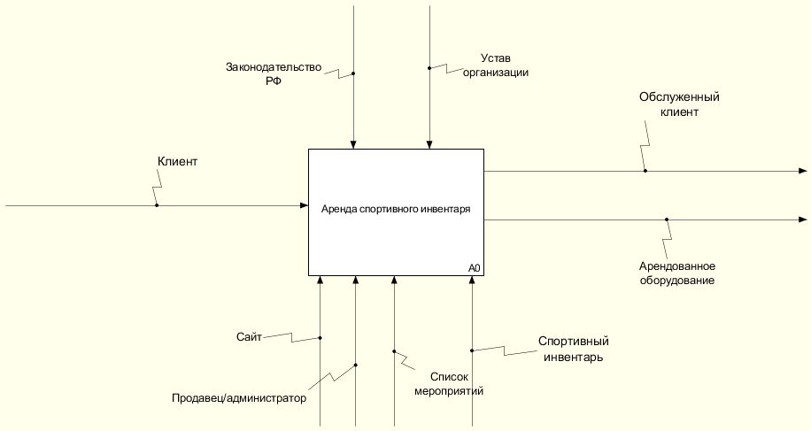

1. Диаграмма IDEF0

На рисунке 4 изображена диаграмма IDEF0. На вход системе поступает клиент, желающий произвести аренду спортивного оборудования. Работу системы регулируют законодательство РФ и устав организации. Как ресурсы, необходимые для работы системы, в неё поступают продавец/администратор, спортивный инвентарь и список мероприятий. На выходе системы мы имеем обслуженного клиента и арендованное оборудование.

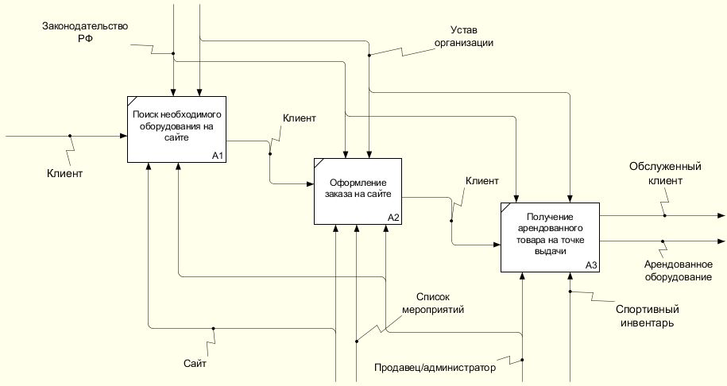

1. Диаграмма IDEF0 (1 уровень декомпозиции)

На рисунке 5 изображен 1 уровень декомпозиции для диаграммы IDEF0.

* + 1. Диаграмма прецедентов

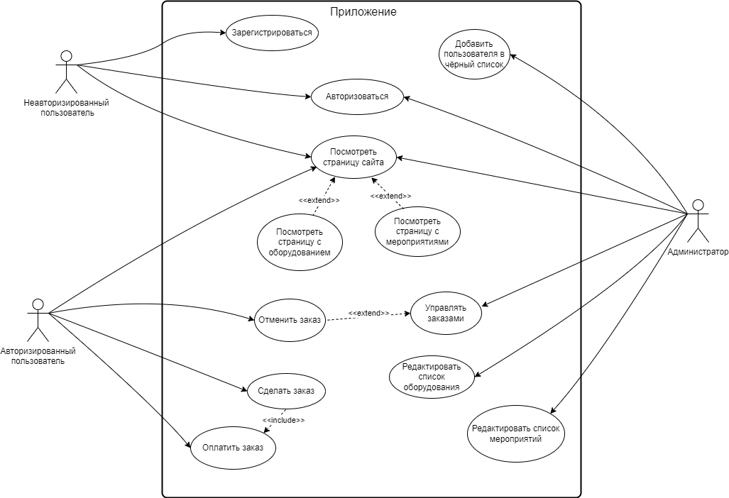

1. Диаграмма прецедентов

Диаграмма прецедентов позволяет визуализировать различные типы ролей в системе и то, как эти роли взаимодействуют с системой. На данной диаграмме присутствует три актёра: неавторизированный пользователь, авторизированный пользователь, администратор.

Функции неавторизированного пользователя:

* Зарегистрироваться.
* Авторизоваться.
* Посмотреть страницу сайта.

Функции авторизированного пользователя:

* Посмотреть страницу сайта.
* Сделать заказ.
* Оплатить заказ.
* Отменить заказ.

Функции администратора (пользователя системы, обладающего особыми правами):

* Авторизоваться.
* Посмотреть страницу сайта.
* Управлять заказами.
* Редактировать список оборудования.
* Редактировать список мероприятий.
* Добавить пользователя в чёрный список.
  + 1. Диаграмма активностей

Диаграмма активностей — это поведенческая диаграмма, которая иллюстрирует поток деятельности через систему. В данном случае она позволяет проиллюстрировать действия незарегистрированного и зарегистрированного пользователя при аренде инвентаря.

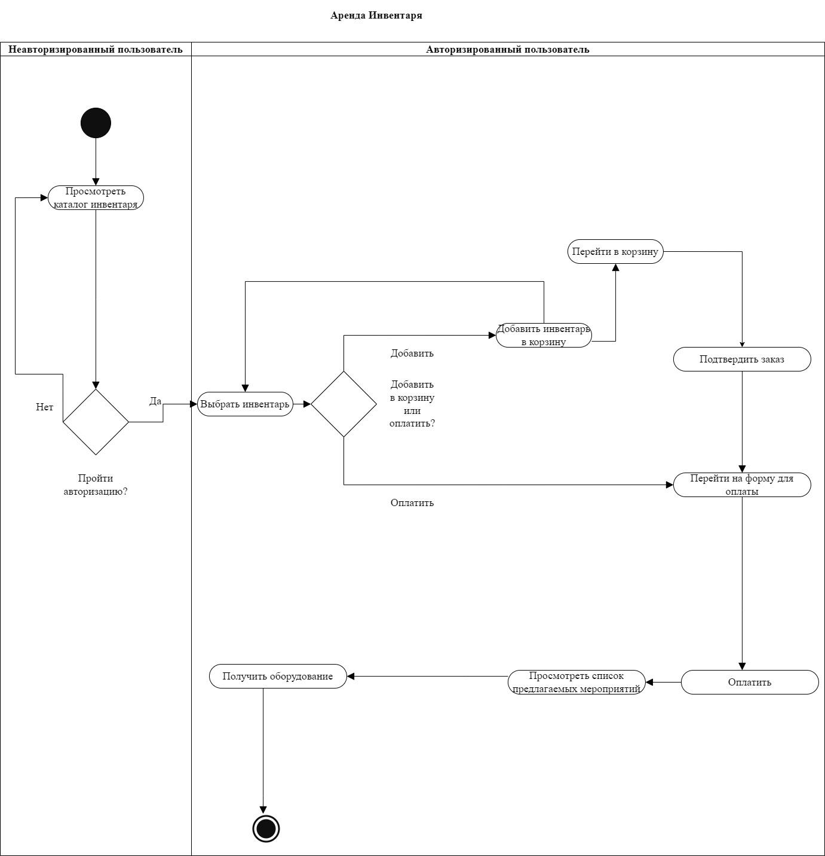

1. Диаграмма активностей для процесса аренды инвентаря
   * 1. Диаграмма последовательности

Диаграмма последовательности иллюстрирует, как различные части системы взаимодействуют друг с другом для выполнения функции, а также порядок, в котором происходит взаимодействие при выполнении конкретного случая использования.

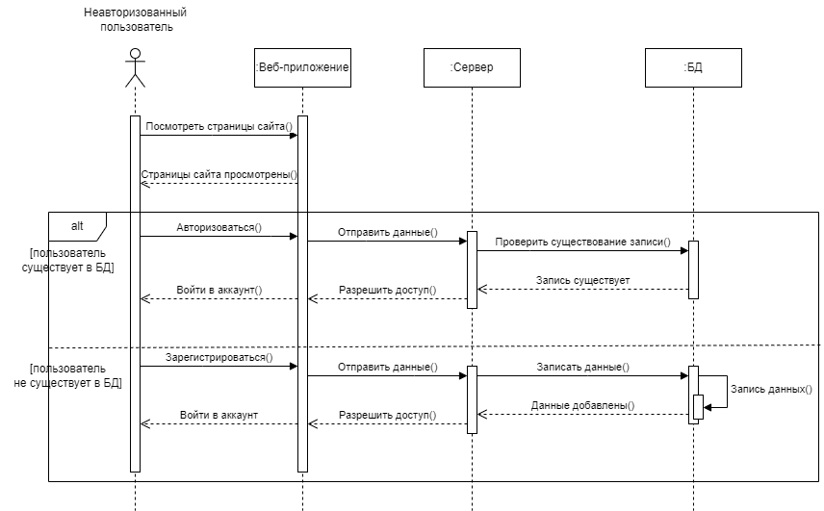

1. Диаграмма последовательности для неавторизированного пользователя

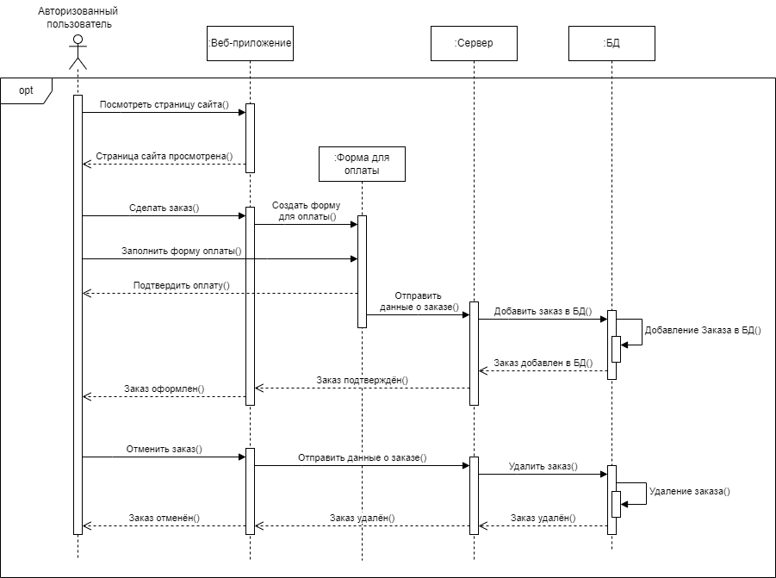

1. Диаграмма последовательности для авторизированного пользователя

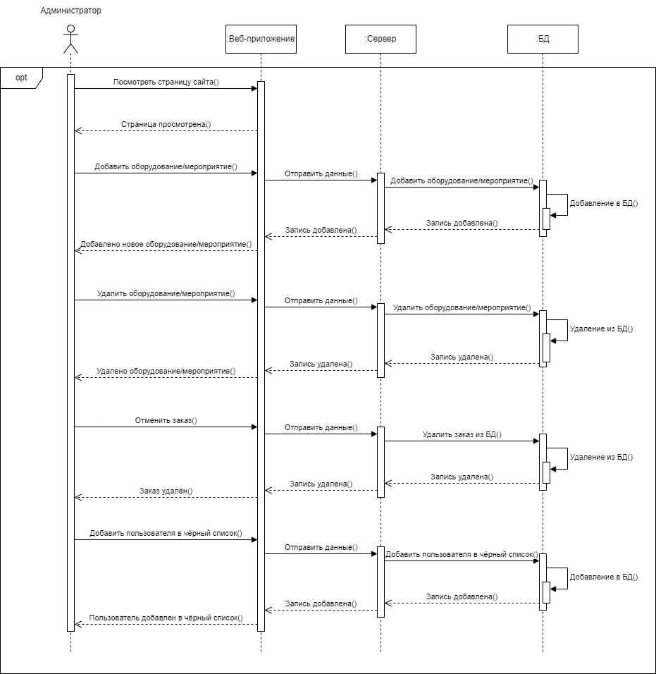

1. Диаграмма последовательности для администратора
   * 1. Диаграмма развёртывания

Диаграмма развертывания предназначена для представления общей конфигурации или топологии распределенной программной системы.

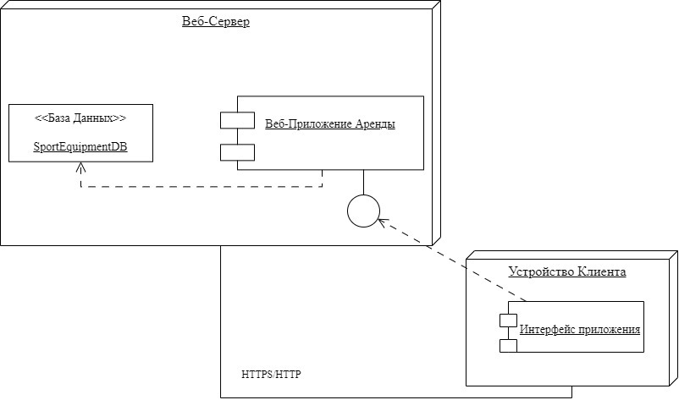

1. Диаграмма развёртывания
   * 1. Диаграмма сотрудничества

Диаграмма сотрудничества — это вид диаграммы взаимодействия, в котором основное внимание сосредоточено на структуре взаимосвязей объектов, принимающих и отправляющих сообщения.

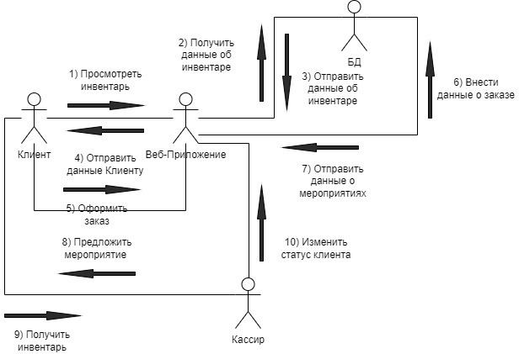

1. Диаграмма сотрудничества
   * 1. Диаграмма состояний

На диаграмме состояний отображаются все переходы между состояниями изменяющегося объекта системы.

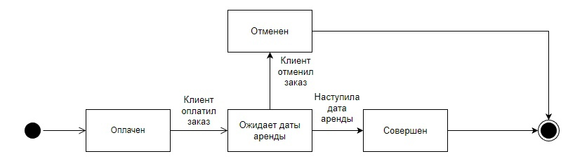

1. Диаграмма состояний для заказа

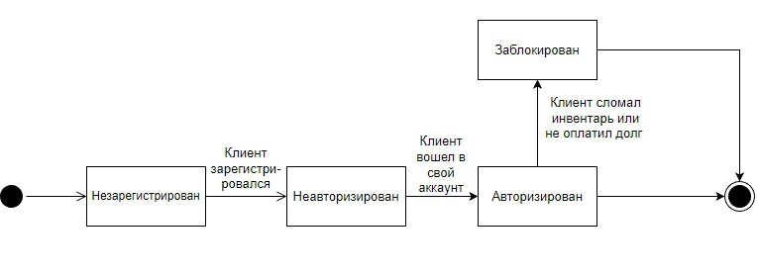

1. Диаграмма состояний для клиента

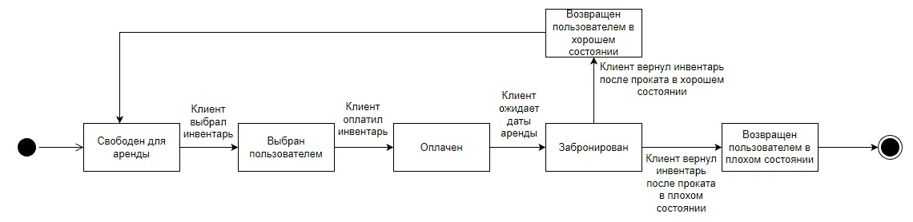

1. Диаграмма состояний для инвентаря
   * 1. ER-Диаграмма

Диаграмма «Сущность-связь» (ER-диаграмма) — визуальное представление базы данных, которое показывает, как связаны элементы внутри. В данном случае она иллюстрирует, какие есть сущности и как они связаны внутри системы нашего веб-приложения.

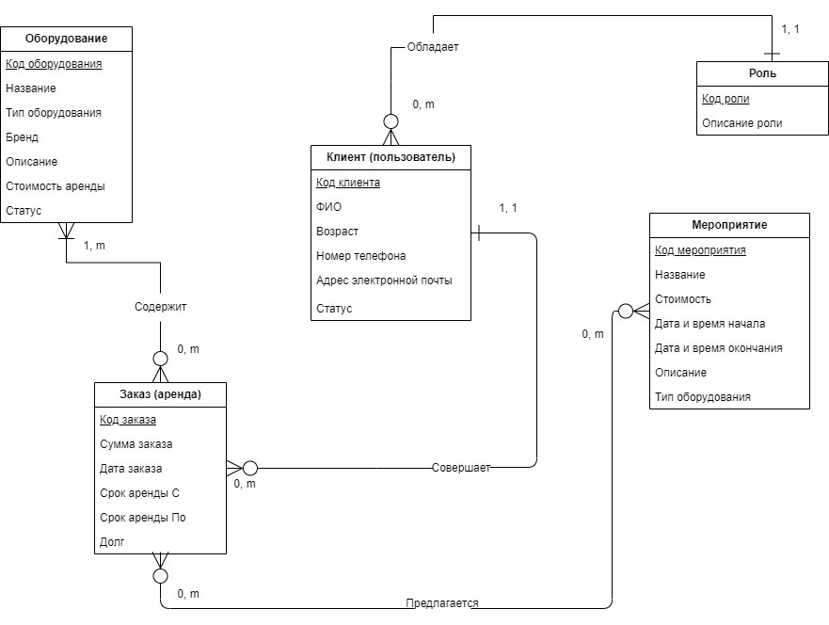

1. ER-диаграмма